Отчет о лабораторной работе
Лабораторная работа №2
Казначеев Сергей Ильич
Содержание

1 Цель работы
Получить представление о работе с учетными записями пользователей и группами пользователей в операционной системе типа Linux

2 Выполнение лабораторной работы
Для начала входим как обычный пользователь и открываем терминал далее ввводим команду whoami для того чтобы определить учетную запись (рис. 1).
Рис. 1: 1
Вводим команду id у нас выведиться uid=1000(sikaznacheev) gid=1000(sikaznacheev) groups=1000(sikaznacheev) (рис. 2).
- uid=1000(sikaznacheev) - индификатор пользователя
- gid=1000(sikaznacheev) - индификатор основной группы
- groups=1000(sikaznacheev) - список дополнительных группв которые входит пользователь
Рис. 2: 2
Далее используем команду su для переключения к учетной записи root и набераем id рис. 3).
- uid=0(root) - индификатор пользователя
- gid=0(root) - индификатор основной группы
- groups=1000(root) - список дополнительных группв которые входит пользователь
И затем прописываем команду su sikaznacheev для того чтобы вернуться к учетной записи
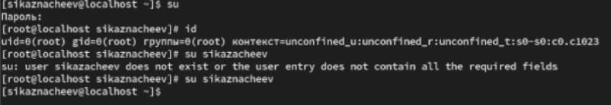
Рис. 3: 3
Затем пропишем команду sudo -i visudo (рис. 4).
- sudo -i visudo нам позволяет смотреть файл в безопасном режиме и редактировать его
Рис. 4: 4
Далее находим в файле %wheel all=(all) all (рис. 5).
- %wheel - указывает на группу wheel в системе
- all= - разрешает выполнение команд на любом хосте
- (all) - разрешает выполнение команд от имени Любого пользователя
- all - разрешает выполение любой команды
Рис. 5: 5
Создаем пользователя под именем alice проверяем добавилась ли alica в группу wheel введя команду id alice, далее задаем пароль для пользователя alice (рис. 6).
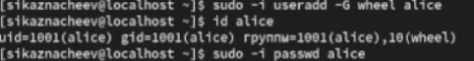
Рис. 6: 6
После чего переключаемся на пользователя alice и создаем нового пользователя с именем bob(рис. 7).
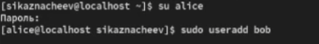
Рис. 7: 7
Создаем паполь дял пользователя bob и проверяем id и переключаемся в супер пользователя root (рис. 8).
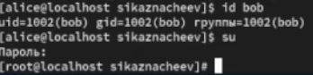
Рис. 8: 8
Открываем файл конфигурации /etc/login.defs для редактирования его проверяем что CREATE_HOME стоит значение yes и также устанавливаем в USERGROUPS_ENAB параметр no (рис. 9).
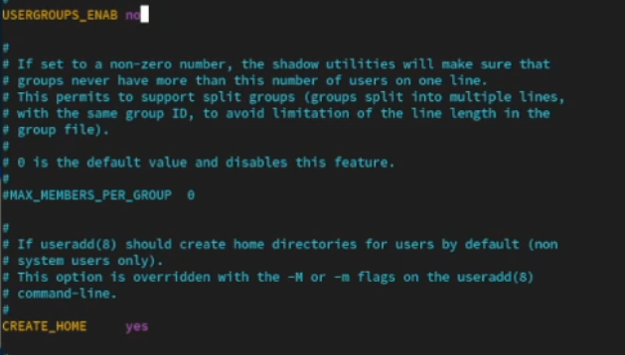
Рис. 9: 9
После чего переходим в каталог /etc/skel и создаем там каталоги Pictures и Documents (рис. 10).
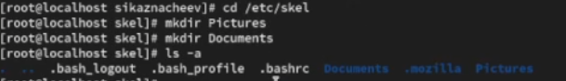
Рис. 10: 10
После чего изменяем содержимое файла .bashrc, добавив строку - export EDITOR=/usr/bin/mceditor (рис. 11).
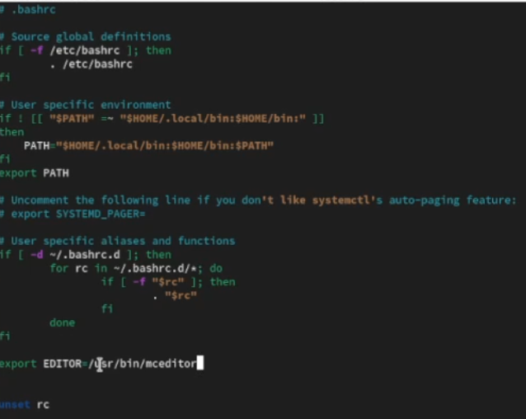
Рис. 11: 11
После переключения в терминале на учетную запись alice создаем нового пользователя под именем bob и устанавливаем пароль рис. 12).
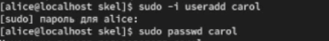
Рис. 12: 12
Затем переходим в пользователя carol проверяем в какую первоначальную группу входит данный пользователь и проверяем что также создались каталоги Pictures и Documents (рис. 13).
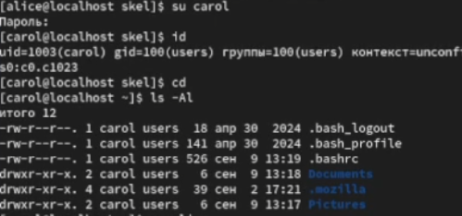
Рис. 13: 13
Переключаемся в терминале на пользователя alice и пишем команду sudo cat /etc/shadow | grep carol
У нас выведится зашифрованный пароль дальше будет дата изменение пароля, минимальный срок действия у нас это 0 далее максимальное срок действия пароля 99999 и количество дней на предупреждение пользователяоб истечении срока действия пароля (рис. 14).
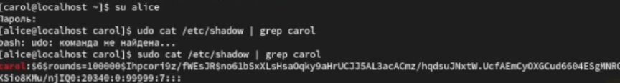
Рис. 14: 14
После чего меняем свойства пользователя carol следуюзщей командой sudo passwd -n 30 -w 3 -x 90 carol рис. 15).
Рис. 15: 15
Теперь у нас будет 90 дней это когда пароль истечет срок действия за 3 дня будет предупреждение и пароль должен использоваться 30 дней до его изменения (рис. 16).
Рис. 16: 16
Проверяем что индификатор alice существует во всех трех файлах командой sudo cat /etc/shadow | grep caro (рис. 17).
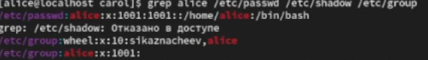
Рис. 17: 17
И убеждаемся что индификатор carol существует не во всех трех файлах (рис. 18).
Рис. 18: 18
#Работа с группами
Используя usermod для добавления пользователей alice и bob в группу main, а carol, dan, dave и david — в группу third:
Прописав данные команды
sudo usermod -aG main alice sudo usermod -aG main bob sudo usermod -aG third carol
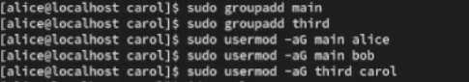
Рис. 19: 19
Проверяем что пользователь carol правильно был добавлен в группу third
Рис. 20: 20
Проверяем что пользователь bob правильно был добавлен в группу main
Рис. 21: 21
Проверяем что пользователь alice правильно была добавлена в группу main
Рис. 22: 22

3 Контрольные вопросы
- При помощи каких команд можно получить информацию о номере (идентификаторе),назначенном пользователю Linux, о группах, в которые включён пользователь?
Ответ - при помощи команды id - показывает uid, gid и группы пользователя, groups показывает список групп, whoami- имя текущего пользователя
- Какой UID имеет пользователь root? При помощи какой команды можно узнать UID пользователя? Приведите примеры.
Ответ - у пользователя root всегда 0, с помошью команды id -u “имя пользователя” Привер: id -u root
- В чём состоит различие между командами su и sudo?
Ответ - su это переключение на другого пользователя с вводом пароля, а sudo это дял выполнения отдельных команд от имени root с вводом своего пароля
- В каком конфигурационном файле определяются параметры sudo?
Ответ - конфигурация sudo создается в файле /etc/suddoers
- Какую команду следует использовать для безопасного изменения конфигурации sudo?
Ответ - для безоппасного редактирования используют команду visudo
- Если вы хотите предоставить пользователю доступ ко всем командам администрирования системы через sudo, членом какой группы он должен быть?
Ответ - чтобы дать пользователю полный доступ ко всем командам через sudo он должен быть членом группы sudo
- Какие файлы/каталоги можно использовать для определения параметров, которые будут использоваться при создании учётных записей пользователей? Приведите при-меры настроек.
Ответ 1)/etc/default/useradd -общие параметры по умолчанию Пример HOME =/home 2) /etc/login.defs- параметр для паролей uid/gid Пример PASS_MAX_DAYS 90
- Где хранится информация о первичной и дополнительных группах пользователей ОС типа Linux? В отчёте приведите пояснение таких записей для пользователя alice.
Ответ 1) файл /etc/passwd - указывакет uid и первичную группу пользователей 2)файл /etc/group хранит список всех групп и их участников
Пример alice в /etc/passwd вывод будет - alice:x:1001:1001:Alice USer:/home/alice:/bin/bash а при команде /etc/group будет - developers:x:1002:alice,bob
- Какие команды вы можете использовать для изменения информации о пароле поль-зователя (например о сроке действия пароля)?
Ответ passwd “username” - смена пароля, chage “username” управление сроком действия пароля Пример о смене действия пароля chage -M 90 alice
- Какую команду следует использовать для прямого изменения информации в файле /etc/group и почему?
Ответ используют visudo для безоппасного редактирования

4 Выводы
В результате выполнения лабораторной работы я получил опыт работы с учетными записями пользователей и группами пользователей в операционной системе типа Linux

